УТВЕРЖДЕНА
постановлением Правительства Нижегородской области
от __________ № _______

Стратегия
государственной молодежной политики
Нижегородской области до 2020 года

I. Актуальность принятия стратегии

Стратегия государственной молодежной политики в Нижегородской области (далее – Стратегия) разработана на период до 2020 года и определяет содержательные основы, механизм взаимодействия государственной и общественной молодежной политики и систему реализации приоритетных направлений молодежной политики на территории Нижегородской области.
Настоящая Стратегия является исходной базой для установления правовых основ и направлений реализации региональной молодежной политики.
Анализ законодательства Российской Федерации, касающегося молодежной политики показал, что регулирование в этой сфере достаточно ограничено.
Так, на федеральном уровне отсутствует закон о молодежной политике. Вместе с тем, группой депутатов Государственной Думы Федерального Собрания Российской Федерации разработан соответствующий проект закона, несколько лет находящийся на стадии рассмотрения.
В настоящее время вопросы молодежной политики регулируются Федеральным законом от 28.06.1995 № 98-ФЗ «О государственной поддержке молодежных и детских общественных объединений», постановлением Верховного Совета Российской Федерации от 03.06.1993 № 5090-1 «Об основных направлениях государственной молодежной политики в Российской Федерации», постановлением Правительства Российской Федерации от 29.05.2008 № 408 «О Министерстве спорта, туризма и молодежной политики Российской Федерации» и распоряжением Правительства Российской Федерации от 18.12.2006 № 1760-р «О Стратегии государственной молодежной политики Российской Федерации».
На региональном уровне сфера молодежной политики регулируется Законом Нижегородской области от 25.04.1997 № 70-З «О молодежной политике в Нижегородской области». Кроме этого, на территории Нижегородской области действуют областные целевые программы (далее – ОЦП) молодежной направленности: ОЦП «Молодежь Нижегородской области» на 2009-2011 годы», утвержденная постановлением Правительства Нижегородской области от 14.07.2009 № 490, ОЦП «Патриотическое воспитание граждан в Нижегородской области» на 2011-2013 годы», утвержденная постановлением Правительства Нижегородской области от 03.09.2010 № 571, ОЦП «Меры социальной поддержки молодых специалистов Нижегородской области на 2011-2023 годы», утвержденная постановлением Правительства Нижегородской области от 13.09.2010 № 603 (до принятия Закона Нижегородской области от 04.05.2011 № 54-З действовала ОЦП «Социально-экономическая поддержка молодых специалистов, работающих в учреждениях образования, здравоохранения, спорта и культуры Нижегородской области» на 2006-2020 годы», утвержденная Законом Нижегородской области от 03.05.2006 № 38-З).
На муниципальном уровне действуют соответствующие районные целевые программы, направленные на патриотическое воспитание граждан, поддержку института молодой семьи, профилактику асоциальных проявлений в молодежной среде, поддержку молодежи, находящейся в трудной жизненной ситуации.
Из обзора законодательной базы по молодежной политике видно, что отдельные правовые акты были приняты еще в 90-е годы XX века и в силу значительных изменений, происшедших за это время, зачастую не могут служить основой для проведения эффективной молодежной политики.
Несмотря на то, что в последнее десятилетие активизировался процесс принятия законодательных актов по вопросам молодежи, отсутствие комплексного характера законодательства и пробелы в политике по отношению к молодежи очевидны. Однако основы для развития этих процессов были заложены как принятием в 2006 году Стратегии государственной молодежной политики на федеральном уровне, так и изменениями в региональном законодательстве, в частности, изменениями, внесенными в 2008-2010 годах в Закон Нижегородской области от 25.04.1997 № 70-З «О молодежной политике в Нижегородской области», и потенциал для их дальнейшего совершенствования существует.
Реализация Стратегии предполагается в долгосрочном периоде, поэтапно, в рамках внесения изменений в региональные нормативные правовые акты, соответствующие областные целевые программы и проекты.
Стратегия государственной молодежной политики в Нижегородской области до 2020 года структурно и содержательно находится во взаимосвязи с Концепцией долгосрочного социально-экономического развития Российской Федерации до 2020 года и Стратегией развития Нижегородской области до 2020 года, определяющих основные векторы развития страны и региона с учетом вызовов предстоящего периода.
Настоящая Стратегия ориентирована преимущественно на граждан Российской Федерации, проживающих на территории Нижегородской области в возрасте от 14 до 30 лет, в том числе на молодые семьи в возрасте до 35 лет.
На сегодняшний день четверть населения Нижегородской области составляет молодежная страта, то есть молодые люди в возрасте от 14 до 30 лет. В численном выражении по данным на 1 января 2011 года это составляет 817 тыс. 177 человек.
Базируясь на возрастном критерии, целесообразно выделить 3 ключевых кластера молодежи:
- подростковый кластер (14-17 лет);
- юношеский кластер (18-24 года);
- кластер ранней взрослости (25-30 лет).
Также традиционно выделяются следующие категории молодежи в Нижегородской области:
- учащаяся молодежь (учебные заведения начального и среднего профессионального образования) – 59 300 чел.;
- студенческая молодежь – 230 000 чел.;
- работающая молодежь – 367 854 чел.
Отдельный интерес представляет количество молодых семей в регионе – 118 091, из которых 21 201 – неполные. Здесь же уместно упомянуть следующую статистику (см. таблицы 1 и 2):
Таблица 1.
Количество зарегистрированных браков органами ЗАГС
Нижегородской области
№ п/п | Пол | Возраст | Кол-во зарегистрированных браков с распределением по периодам |  |  |  |  | Кол-во зарегистрирован-ных браков, всего
№ п/п | Пол | Возраст | 2006 год | 2007 год | 2008 год | 2009 год | 2010  год | Кол-во зарегистрирован-ных браков, всего
1 | Мужчины | До 18 лет | 81 | 51 | 46 | 35 | 27 | 240
1 | Мужчины | С 18 до 34 лет | 20761 | 22232 | 21010 | 20451 | 22597 | 107 051
2 | Женщины | До 18 лет | 485 | 428 | 361 | 297 | 233 | 1804
2 | Женщины | С 18 до 34 лет | 21624 | 23361 | 22172 | 21779 | 22131 | 111 067

Таблица 2.
Количество зарегистрированных разводов органами ЗАГС
Нижегородской области
№ п/п | Пол | Возраст | Кол-во зарегистрированных разводов с распределением по периодам |  |  |  |  | Кол-во зарегистрирован-ных разводов, всего
№ п/п | Пол | Возраст | 2006 год | 2007 год | 2008 год | 2009 год | 2010  год | Кол-во зарегистрирован-ных разводов, всего
1 | Мужчины | До 18 лет | 0 | 2 | 1 | 0 | 1 | 4
1 | Мужчины | С 18 до 34 лет | 12554 | 12522 | 11671 | 11430 | 10236 | 58 413
2 | Женщины | До 18 лет | 7 | 9 | 8 | 8 | 3 | 35
2 | Женщины | С 18 до 34 лет | 13645 | 13707 | 12663 | 12459 | 10062 | 62 536
Кроме того, при реализации Стратегии целесообразно учитывать деление молодежи на группы по критерию социальной активности: социально и политически активная молодежь; социально-инертная молодежь; социально-дезадаптивная молодежь; молодежь, находящаяся в трудной жизненной ситуации.
В регионе по состоянию на 2011 год количество подведомственных учреждений по работе с молодежью в регионе (от поселковых библиотек до станций юных натуралистов) – 141. Количество сотрудников администраций муниципальных районов (городских округов), занимающихся молодежной политикой - около 120 человек. Инфрастуктура молодежной политики развита недостаточно.
Кроме того, заслуживает особого внимания отсутствие единой системы оценки эффективности государственной молодежной политики. Применяемые формы и методы по работе с молодежью зачастую не отвечают потребностям развития общества. В Нижегородской области отсутствует эффективная система подготовки квалифицированных кадров по специальности «Работа с молодежью»; в недостаточной степени развита система ротации кадров в сфере молодежной политики.
Не всегда эффективным в работе с современной молодежью оказывается и богатый советский опыт, он требует существенного переосмысления и модернизации.
Разобщенность организационных форм операторов государственной молодежной политики, ситуация с преобладанием количества разводов над количеством браков, большое количество неполных молодых семей, высокие показатели по наркозависимости среди молодежи и ряд других негативных и кардинально не меняющихся многие годы показателей свидетельствует о том, что комплекс инструментов и мероприятий по реализации молодежной политики, применяемый в своей деятельности данными органами, необходимо усовершенствовать.
Основная задача Стратегии – разработка для каждой из выделенных групп молодежи, учитывая возрастную и гендерную специфику, комплекса программ для реализации оптимистичных жизненных сценариев.

II. Основные понятия

Государственная молодежная политика – это система государственных приоритетов и мер, направленных на создание условий и возможностей для успешной социализации и эффективной самореализации молодежи, для развития ее потенциала в интересах Нижегородской области и России в целом.
Государственно-общественная молодежная политика – это система государственно-общественных приоритетов и мер, направленных на принятие эффективных решений в сфере молодежной политики.

Государственно-общественное партнерство в сфере молодежной политики – это область, в которой легитимными представителями молодежи (институтами молодежного самоуправления, социально и политически активной молодежью) и представителями государственных и муниципальных органов по работе с молодежью, экспертами на диалоговых площадках принимаются решения относительно развития и реализации региональной и муниципальной молодежной политики.
Общественная молодежная политика – это система общественных приоритетов и мер, связанная с отношениями между социальными группами молодежи, осуществляющимися через различные формы социальной активности молодежи в целях самореализации их участников.
Оператор государственной молодежной политики - государственный либо муниципальный орган, в компетенцию которого входят вопросы реализации государственной молодежной политики.
Самореализация – это высшее желание человека реализовать свои таланты и способности, стремление человека проявить себя в обществе, отразив свои положительные стороны, а также процесс и результат реализации этих способностей и талантов.
«Я-саморелизация»: стремление человека реализовать свои таланты в обществе и применить собственные компетенции для развития своей личности.
«Мы-самореализация»: стремление человека реализовать свои таланты в обществе и применить собственные компетенции для развития своей личности через помощь другим людям.
Социализация – процесс усвоения человеком образцов поведения, социальных норм и ценностей, знаний и навыков, позволяющих ему эффективно функционировать в социуме.
Форсайт – технология построения комплексного видения будущего и разработки системы практических мер по реализации выбранных сценариев.
Ценности - то, что человек считает важным и значимы в окружающем его мире.

III. Предпосылки принятия стратегии

3.1. Вызовы и проблемы
Разработка Стратегии развития молодежной политики в Нижегородской области до 2020 года базируется на учете вызовов времени и общества. Несмотря на то, что Правительством Нижегородской области реализуется ряд конкретных и действенных мер в сфере молодежной политики, необходимо учитывать ряд аспектов.
Разбалансировка ценностей, размывание духовно-нравственных основ общества.
В период смены ценностных ориентиров, который продолжается сегодня, происходит разбалансировка нравственного пространства общества, девальвация ценностей, традиционных моральных норм и нравственных установок, размываются жизненные ориентиры молодежи.
Утрата ценностных ориентиров привела и к падению авторитета семьи, что, естественно, повлияло самым отрицательным образом и на демографическую динамику.
Разбалансировка ценностей приводит к тому, что молодежь относится с нигилизмом ко всему, что было ценно ранее. Любой авторитет прошлого подвергается сомнению, и у молодых людей возникает желание ввести свою систему координат, которая бы определяла новые границы дозволенного и запрещенного.
Депопуляция населения.
Согласно данным Нижегородстата, уровень смертности в Нижегородской области по-прежнему превышает уровень рождаемости. Специалисты фиксируют заметное снижение ценности рождения детей в сознании нижегородцев. Так, значительно ухудшилось отношение к рождению в семье двух и более детей, одновременно менее негативным стало восприятие бездетности. Социальной нормой в городе является однодетность.
У процесса депопуляции много причин: нестабильность текущей ситуации, усиление глубины бедности, экологическая обстановка, высокий уровень молодежной безработицы, наркомания и т.д. В последнее время участились случаи детской смертности от дорожно-транспортных происшествий.
Численность молодежи в Нижегородской области на протяжении последних 20 лет сокращается (см. рис. 1).

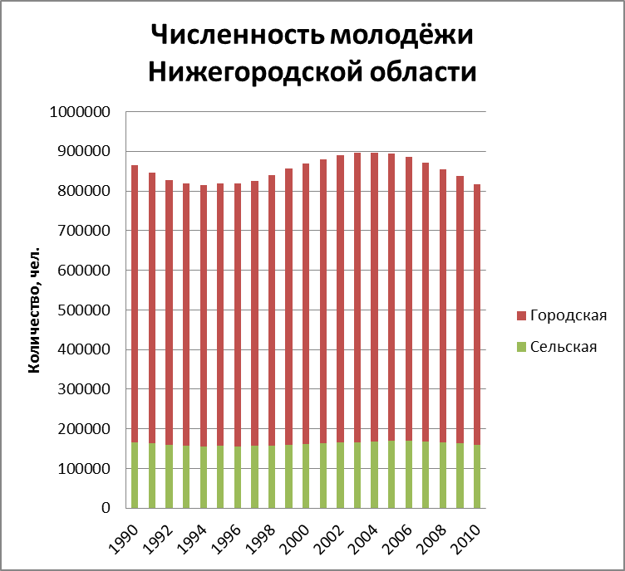
Рис. 1.

В этой ситуации обеспечение конкурентоспособности и безопасности страны будет находиться под угрозой, а это существенно обостряет ее демографические и социальные проблемы.
Отсюда базовый вызов времени – депопуляция населения.
Исключение семьи из системы ценностей молодежи, попытки выйти из зависимости от этого социального института приводят к тому, что численность молодого населения постоянно снижается. Снижение уровня рождаемости в итоге приводит к старению населения и молодежь пока не может принять тот факт, что в скором времени она одна будет составлять трудоспособную часть населения. Недостаток трудовых ресурсов будет восполняться за счет миграционных потоков, что уже начинает привносить в нашу реальность спектр специфических проблем.
Атомизация общества и социальная апатия молодежи.
Атомизации общества способствуют в настоящее время процессы глобализации, распад коллективистских идеологий, рост социальной дифференциации в отношении образа жизни и жизненных ценностей.
Потеря традиционных связей в обществе происходит в результате слабости социальных интеграторов. Это ведет к ослаблению государственных институтов, невозможности решения вопросов, которые находятся в коллективном ведении.
Происходящие изменения особенно болезненны для молодежи вследствие неустоявшегося мировоззрения, возрастной восприимчивости окружающего мира, динамично изменяющегося социального положения, неустойчивости картины ценностей.
Многочисленные примеры из окружающей нас действительности свидетельствуют часто о растерянности молодых людей, пессимистическом восприятии окружающей среды и социальной апатии.
Последствия информационно-технологического развития.
Современное общество и его молодежная страта формируются под воздействием интеллектуальной продукции высоких технологий. Технологизация образа мыслей и образа жизни несет в себе не только позитивные возможности, но и опасности. Основная опасность заключается в том, что в информационном обществе создается ощущение всезнания, на самом же деле являясь поверхностным информированием, я не качественным приращением и углублением знаний. Это сказывается на качестве подготовки специалистов по многим специальностям.
Интернет-зависимость.
Информационная эпоха изменила принципы разделения общества на пользователей сети и всех остальных. Социальные сети, блогосфера, твиттер-коммуникации превращаются в самые мощные и оперативные каналы получения и передачи информации. Особенно это характерно для молодежной страты.
По оценкам экспертов, в мире число лиц, страдающих интернет-зависимостью достигает 10%, в России – 4-6%.
Интернет-зависимость проявляется в том, что молодые люди настолько предпочитают жизнь в Интернете, что фактически начинают отказываться от своей «реальной» жизни, проводя зачастую большую часть дня в виртуальной реальности. Компьютерная игра, сетевой контакт, общение по «аське» или скайпу, написание твиттов включаются ежедневный режим и приобретают не меньшее, если не большее значение для получения удовлетворения от прожитого дня, чем выполненное задание по работе или учебе.
Миграция молодежи из сел и малых городов в крупные города.
Доля городского и сельского населения уже сейчас составляет 80/20 и она будет только увеличиваться (см. рис.2).

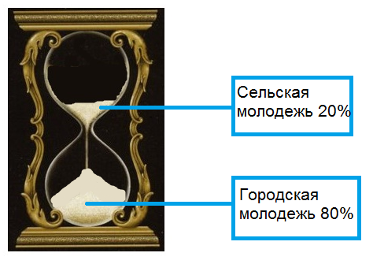
Рис. 2 Миграция молодежи

Молодежь мигрирует после получения образования в поисках работы, из-за отсутствия на «малой родине» рабочих мест, либо затрудненности собственного карьерного движения.
Кроме того, в регионе недостаточно развита внутренняя трудовая миграция молодежи, особенно между малыми городами и муниципальными районами.
Это во многом способствует «эмиграции» социально активных кадров за пределы Нижегородской области, что сказывается на энергии и темпах социально-экономического развития региона.
С одной стороны, отток трудовых ресурсов из малых городов и сел приводит к их экономической деградации и упадку. Взрослое население уже не может поддерживать уровень производства на прежнем уровне и постепенно локальные хозяйства разоряются, и на смену им приходят либо крупные корпорации, либо населенный пункт просто исчезает с карты области – закрываются школы, детские сады, больницы, магазины и прочее. С другой стороны, молодежь, ринувшаяся в город, встречает там целый спектр проблем, которых она ранее не знала. В крупных городах принцип «выживает сильнейший» более отчетливо прослеживается в социальных отношениях, чем в маленьких поселках. Неспособные встроиться в структуру общества, молодые люди впадают в депрессию, пополняют ряды социально-дезадаптивной молодежи, требуют государственного вмешательства при решении своих проблем с трудоустройством, образованием, правопорядком, социальным обеспечением.
Ввиду того что не каждый молодой человек получает поддержку государственных институтов, наблюдается рост протестных настроений, выливающийся в наркоманию, подростковую преступность, экстремистскую деятельность. При этом увеличение количества государственных иждивенцев не будет выходом из сложившейся ситуации, так как эта политика приведет в перспективе к формированию поколения, не готового к конкуренции, не производящего реальный продукт или услугу и живущего за счет социальных пособий.

3.2. Преимущества и позитивный опыт
При реализации молодежной политики в Нижегородской области можно говорить о сильных сторонах, на которые необходимо опираться при внедрении новых форм работы с молодежью.
Во-первых, это интеллектуальный потенциал Нижегородской области, выраженный в наличии мощных традиций высшего образования, богатом разнообразии высших учебных заведений, готовящих специалистов практически для каждой сферы жизни общества. В нашем регионе обучается более 200 тысяч студентов, которые представляют самый широкий круг из всех субъектов Российской Федерации и зарубежных стран и на период обучения в вузе пополняют ряды нижегородской молодежи, привнося какие-то свои исключительные черты. Сегодня можно говорить о том, что этот потенциал не используется максимально эффективно, ввиду того что далеко не все выпускники вузов находят себе работу по специальности.
Это свидетельствует о том, что нужно менять отношение молодежи к высшему образованию, преодолевать формалистский подход, который сводит обучение в институте к получению диплома, а не профессиональных навыков.
Еще одна сильная сторона Нижегородской области, которую можно использовать при реализации молодежной политики, это обновленная спортивно-досуговая инфраструктура.
За последние годы в регионе было создано немалое количество физкультурно-оздоровительных комплексов, строительство новых объектов продолжается до сих пор, вводятся в эксплуатацию все новые и новые площадки, где дети и молодежь могут с пользой для себя провести свое свободное время, поддерживая себя в хорошей физической форме.
По прошествии времени с момента открытия первых ФОКов уже можно говорить, что они позитивно сказываются на образе жизни локальных сообществ: снижается уровень подростковой преступности (по итогам 2010 года снижение составило 26%), все большее количество молодежи приходит осознанию необходимости ведения здорового образа жизни, появляются новые формы досуга.
Также сильной стороной является сохранение пионерии в Нижегородской области как базового института ранней социализации личности. В регионе действует самая многочисленная пионерская организация, объединяющая около 150 тысяч детей и взрослых, молодежные творческие союзы, детские общественные объединения. При этом существует потребность в создании института, осуществляющего социализацию личности на следующем этапе.
Говоря о преимуществах нашего региона нельзя не упомянуть о его культурном потенциале, который основан на полиэтничности, поликонфессиональности и мультикультурности. Нижегородская область исторически населялась народами разных национальностей и вероисповеданий. Сейчас на ее территории проживают представители более 15 этносов. При этом на ее территории не было серьезных противостояний и конфликтов на почве межнациональной розни. Этот позитивный опыт социальной коммуникации нужно транслировать на молодежь и использовать как один из основополагающих элементов ее социализации.
При разработке мер реализации молодежной политики стоит учитывать также и богатый туристско-рекреационный потенциал региона. Нижегородская область обладает большим количеством зон, которые могут быть использования для развития туристической инфраструктуры, а это одна из сфер применения предпринимательского таланта молодежи. Развитие частной инициативы в области туризма позволит привлечь энергию и талант молодежи в повышение инвестиционной привлекательности региона в целом.

IV. Стратегическое видение и стратегические цели

Стратегическое видение ориентируется на постановку в центр внимания человека, на субъектность молодежной политики. Наиболее эффективной моделью молодежной политики в стратегической перспективе является государственно-общественная молодежная политика (см. рис.3).

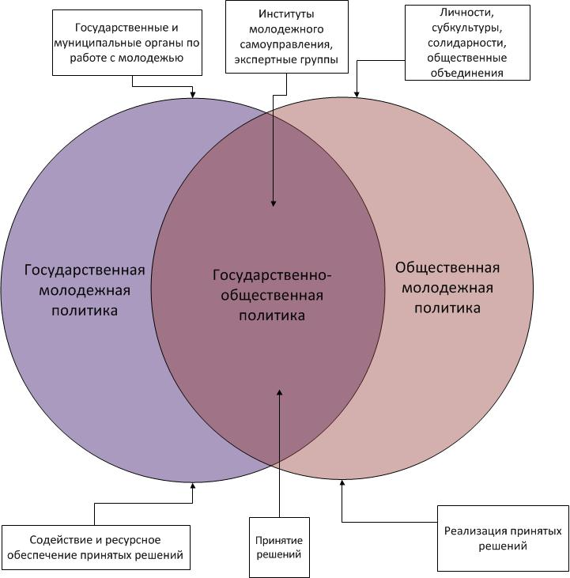
Рис. 3. Государственно-общественная молодежная политика

Основным механизмом развития молодежной политики должно стать государственно-общественное партнерство в этой сфере.
Ключевой диалоговой площадкой в сфере государственно-общественного партнерства выступают институты молодежного самоуправления (прежде всего, молодежные парламентские структуры при представительных органах власти), как легитимно избранные молодежные представительства, отражающие интересы различных социальных групп молодежи и молодежных солидарностей.
Операторы государственной молодежной политики видятся в рамках этой концепции не «молодежным инкубатором» по созданию тепличных условий для молодежи, не местом создания особых «психолого-педагогических условий», а проводником новой концепции, где молодежь будет участником и партнером преобразований в актуальном настоящем.
В Концепции долгосрочного социально-экономического развития Российской Федерации на период до 2020 года, утвержденной Правительством Российской Федерации, установлено, что целью государственной молодежной политики является создание условий для успешной социализации, эффективной самореализации молодежи, развития потенциала молодежи и его использования в интересах инновационного развития страны. Молодежная политика обозначена как приоритет и включена в раздел «Развитие человеческого потенциала» вместо ставшего уже традиционным включения молодежи в раздел «Социальная политика».
Основным содержанием молодежной политики Нижегородской области на заданный в Стратегии период является повышение статуса молодежи как системной движущей силы, чтобы эта сила могла решить задачи государства и региона через собственную самореализацию и самораскрытие.
Участие самой молодежи в формировании и реализации молодежной политики является главным принципом ее воплощения в жизнь.
Целью молодежной политики Нижегородской области является создание условий для наиболее полного и качественного развития молодежи и реализации ее потенциала в интересах области.
Для молодежи определяющие факторы успеха развития – это реализация каждого отдельного человека, стиль жизни каждой семьи, свобода самовыражения людей. Здесь важным является формирование «новых молодежных общностей», субкультур активно-созидательного характера.
Для разработки эффективных программ и мероприятий в сфере молодежной политики, считаем целесообразным применять ценностный подход.
Сегодня ценности, разделяемые различными категориями молодежи, это: свобода и возможность выбора, глобальная информированность, мобильность, высокий уровень адаптации к изменениям, стремление к самореализации, высокие карьерные притязания, прагматизм, экспериментирование, творчество, высокая коммуникативность, уверенность в себе, толерантность, космополитизм, индивидуализм.
Традиционные институты формирования ценностей – семья, школа, высшие учебные заведения, средние специальные учебные заведения не в полной мере используют инструменты обратной связи, в результате чего их воздействие часто слабо воспринимается свободолюбиво-направленной личностью молодого человека. Поэтому факторами влияния на формирование ценностей у молодежи являются не связанные с этими институтами дополнительные источники воздействия - интернет, социальные сети, мобильная связь, масс-медиа, масс-культура. Являясь слабо контролируемыми, эти источники способствуют стихийной социализации молодежи, в результате которой механизм формирования ценностей складывается больше из случайных, чем из целенаправленных воспитательных воздействий.
В стратегической перспективе государственные институты должны стать активными участниками формирования ценностных установок молодежи, оказывать воздействие на стихийные и усилить традиционные институты формирования ценностей для молодежи.
Поскольку депопуляция населения является основным вызовом времени, перспективная молодежная политика будет базироваться на преодолении этого вызова. Таким образом, залог успешной молодежной политики заключается в проведении эффективной демографической политики.
Очевидно, что приоритеты демографической политики нельзя сводить лишь к увеличению числа рождений любой ценой. Каждому родившемуся ребенку жизненно важно быть желанным для родителей, семьи и общества в целом. Для каждого ребенка необходимо свести к минимуму риски бедности, потери здоровья, социальной дезадаптации. Поэтому нужны инвестиции государства в человеческий капитал, в человека, в его счастливую и радостную жизнь.
Ведущим инструментом преодоления депопуляционного вызова видится развитие института семьи как опоры, базиса и «точка сборки» для личности молодого человека.
Семья – лучшая среда для воспитания, для закладывания интеллектуального, этического и культурного базиса; только счастливое близкое окружение, счастливая семья дают ощущение полноты жизни.
Через семью происходит социализация молодого человека. При создании семьи ценности человека становятся созвучны ценностям близких людей («мы-самореализация»). Поэтому, семья видится основным стратегическим фокусом, через который преломляется и формируется эффективная молодежная политика.
Предполагается осуществлять ежегодный мониторинг реализации Стратегии, для постановки задач на каждый последующий этап развития молодежной политики региона.

V. Направления деятельности

В качестве стратегической базы реализации государственной молодежной политики в Нижегородской области предлагается модель социализации, включающая в себя семь приоритетных направлений:
- семья;
- образование;
- здоровье;
- профессиональная самореализация;
- нравственность;
- солидарность;
- качественная среда обитания (см. рис.7).
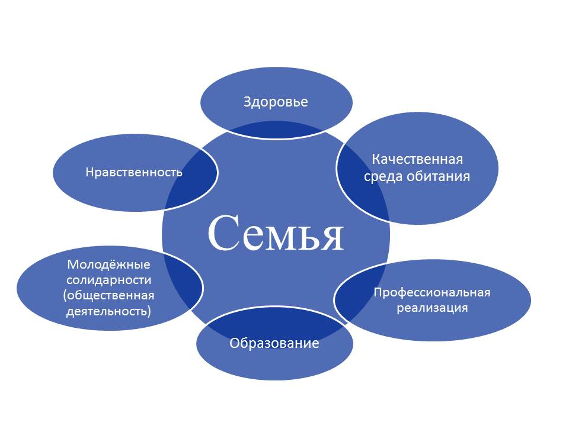
Рис. 7. Модель социализации

При реализации приоритетных направлений Стратегии учитывается специфика молодежи, обусловленная возрастными и ценностными аспектами.
Практическое воплощение указанных направлений Стратегии опирается на программно-целевой подход. Программы базируются на проектных технологиях, которые позволяют наиболее эффективно подойти к решению стратегических задач.
1. Направление «Семья».
Семья является ключевым институтом эффективной интеграции человека в общество и базовой ценностью гармоничной личности. Семья - это первоисточник необходимых для успешной жизнедеятельности и самосовершенствования человека знаний и навыков, нравственных ценностей.
Данное направление является в Стратегии базовым и определяет комплекс мер в виде специальной программы, направленной на поддержку и укрепление института семьи, обеспечение стартовых возможностей для становления молодой семьи.
1.1. Проект «Молодая семья»
- организация мероприятий, направленных на пропаганду ответственного отношения к созданию семьи и родительству;
- совершенствование системы психологического консультирования молодых родителей;
- развитие коммуникативного поля в среде молодых родителей, развитие социальных сетей молодых родителей для свободного обмена информацией, организации совместного досуга;
- поддержка молодых семей в сфере жилищной политики.
1.2. Проект «Крепкая семья»
- содействие развитию многопрофильных центров помощи молодым семьям;
- содействие развитию инфраструктуры семейного досуга и отдыха;
- развитие педагогической культуры молодых родителей;
- развитие комплексной системы поддержки одиноких молодых родителей;
- развитие специальных образовательных программ для молодых родителей, проведение открытых семинаров, лекций, тренингов, затрагивающих актуальные вопросы (обеспечения свободного доступа детей к достижениям научно-технического прогресса и информационных технологий, эффективных действий по укреплению здоровья подрастающего поколения и др.).
2. Направление «Образование».
Образование представляет собой целенаправленный и непрерывный процесс комплексного формального и неформального воспитания и обучения в интересах гармонизации человека и, следовательно, общества и государства. Качественное образование находится в сфере личной ответственности каждого человека.
Данное направление в контексте Стратегии нацелено на создание соответствующих условий для непрерывного комплексного образования человека; совершенствование его интеллектуального, научного и адаптационного потенциала; освоение новых компетенций; развитие гибких, инвариантных, коньюктурных образовательных ресурсов.
2.1. Проект «Гражданское образование»
- создание и развитие открытой сетевой региональной площадки непрерывного гражданского образования «Открытый университет»;
- развитие образовательных проектов, направленных на формирование молодежного кадрового резерва региона («Кадровая сотня»);
- развитие электронных образовательных проектов;
- поддержка образовательных проектов, нацеленных на освоение молодыми людьми компетенций, определяющих адаптационный потенциал человека и его конкурентоспособность;
- поддержка образовательных проектов, направленных на развитие лидерских, творческих, способностей молодых людей (Образовательный форум «Песок», Летняя школа общественного моделирования «Взлет», Образовательный лагерь «РОСТ», Школа творческого актива «СТart» и др.).
2.2. Проект «Талантливая молодежь»
- организация конкурсов, концертов, выставок, форумов, конференций, конвентов, направленных на поддержку инновационной деятельности и научно-технического творчества молодежи;
- содействие реализации проектов, направленных на поиск талантливой молодежи, содействие реализации ее потенциала (Проект «Росталант»);
- содействие участию талантливых молодых людей в региональных, федеральных и международных молодежных мероприятиях и событиях (Всероссийский образовательный лагерь «Селигер», Инновационный конвент, Всемирная Универсиада – 2013 и др.);
- поддержка творческой, интеллектуальной, научной продукции талантливой молодежи;
- популяризация успехов и достижений талантливой молодежи.
3. Направление «Здоровье».
Здоровье - это естественное состояния физического, психологического, душевного и социального благополучия человека. Хорошее здоровье является неотъемлемым компонентом гармонично развитой личности. Направление «Здоровье» в рамках Стратегии определяет систему комплексного предупреждения и устранения угроз здоровью молодежи, формирования установки на здоровьесбережение.
3.1. Проект «Активная жизнь»
- поддержка мероприятий и проектов молодежных и студенческих организаций, направленных на пропаганду имиджа здорового человека, формирование установки на здоровьесбережение;
- организация и поддержка массовых спортивных мероприятий;
- развитие популярных в молодежной среде экстремальных видов спорта;
- разработка в сотрудничестве с молодежными и студенческими организациями стратегий предупреждения развития в молодежной среде наркомании, токсикомании, игромании.
3.2. Проект «Здоровое питание»
- пропаганда культуры здорового питания и физической активности, популяризация эффективных методик здорового питания в среде молодежи;
- поддержка образовательных программ, призванных ликвидировать у молодежи недостаток знаний относительно основ здорового питания.
4. Направление «Профессиональная самореализация».
Профессиональная самореализация - это непрерывный процесс саморазвития человека, достижение им духовного совершенства и внутренней гармонии посредством движения по ступеням мастерства в избранной сфере деятельности. Профессиональная самореализация помимо карьерного роста включает стремление личности к постоянному духовному и творческому совершенствованию.
Данное направление в рамках Стратегии нацелено на создание условий для свободного доступа молодежи к процессу освоения ключевых знаний и компетенций, необходимых для эффективного поведения на рынке труда, построения успешной карьеры, реализации творческих и духовных потребностей, интеграции в бизнес-сообщество.
4.1. Проект «Профессиональное самоопределение»
- развитие качественной и эффективной профориентационной работы - внедрение и развитие новых форм прямых консультаций молодежи со специалистами по вопросу выбора профессии и соответствующего образования с помощью современных коммуникативных средств (мобильная связь, Internet, Skype);
- создание и развитие Internet-ресурсов, включающих психологические тесты, презентации профессий, новейшую литературу, и направленных на устранение недостатка информации по вопросу выбора молодыми людьми дальнейшей профессии и образования;
- содействие в организации мероприятий, направленных на повышение престижа рабочих специальностей.
4.2. Проект «Карьерный start-up»
- содействие развитию и координации деятельности региональных центров трудоустройства выпускников;
- развитие взаимодополняющих партнерских связей между органами государственной власти, частным сектором и учебными заведениями, инициативными молодежными объединениями в целях содействия трудоустройству молодежи;
- содействие организации сезонных и общественных работ для школьников и студентов;
- разработка программ развития социальной компетентности молодежи, необходимой для продвижения на рынке труда;
- развитие системы молодежных предпринимательских клубов, способствующих реализации предпринимательской активности молодежи;
- содействие развитию социальной сети молодых предпринимателей для эффективного обмена информацией, формирования команд проектов, поиска инвесторов;
- организация мероприятий, направленных на устранение недостатка знаний и компетенций в области менеджмента, маркетинга, коммерции, права у заинтересованной в развития собственного бизнеса молодежи;
- содействие развитию системы грантов для молодых предпринимателей;
- развитие системы специальных субсидий и льготных кредитов для поддержки молодежных новаторских решений молодых предпринимателей;
- создание региональных площадок для развития системы инвестирования молодежных инновационных проектов;
- развитие корпоративных форм творческого духовного самовыражения, саморазвития (развитие корпоративного движения КВН и др.).
5. Направление «Нравственность».
Духовность и нравственность являются признаками естественного стремления человека к внутреннему самосовершенствованию и гармонизации через освоение традиционных духовных ценностей, последовательное духовное, нравственное и культурное развитие, стабильную жизнедеятельность, социальный успех. Данное направление в рамках стратегии определяет систему мер по воспитанию молодого поколения в духе гражданского долга и гражданской ответственности, нравственности, терпимости и толерантности, приверженности интересам обществам, демократическим ценностям, а также эффективной интеграции в общество.
5.1. Проект «Социальное партнерство»
- организация и поддержка мероприятий (круглые столы, конференции, форумы, школы, тренинги и др.), способствующих развитию гражданского, политического и правового сознания молодежи;
- содействие развитию системы нравственного и духовного воспитания и образования молодежи;
- организация и поддержка мероприятий, способствующих пропаганде в молодежной среде ценностей патриотизма и гражданского долга;
- поддержка проектов, реализуемых военно-патриотическими клубами и объединениями на региональном и муниципальном уровне.
5.2. Проект «Диалог»
- создание региональной площадки для взаимодействия религиозных и этнических молодежных объединений, разработки и реализации совместных проектов;
- организация мероприятий, направленных на развитие межкультурного и межконфессионального диалога в молодежной среде;
- организация мероприятий, направленных на адаптацию и интеграцию мигрантов, беженцев, переселенцев.
6. Направление «Солидарность»
Солидарность представляет собой внутреннее стремление человека к саморазвитию и гармонизации общества в сотрудничестве с другими индивидами на основе общих ценностей, стилей жизни и др. через свою созидательную и осознанную активность. Данное направление в контексте Стратегии нацелено на поддержку и развитие созидательной активности молодежи, вовлечение молодежи в социальную практику.
6.1. Проект «Молодежная гражданская инициатива»
- организация мероприятий, направленных на активное вовлечение молодежи в существующие социальные практики;
- привлечение молодежи к участию в обсуждении и решении актуальных проблем региона, страны;
- организация мероприятий, направленных на развитие молодежного и студенческого самоуправления активное привлечение представителей подрастающего поколения к решению актуальных молодежных проблем;
- организация конкурсов и экспертиз молодежных инициатив и проектов в различных областях общественной жизни, содействие их реализации;
- разработка и внедрение новых форм работы со спортивными болельщиками, развитие культуры фанатского движения;
- содействие развитию волонтерского и добровольческого движения;
- развитие системы добровольных молодежных дружин - охраны правопорядка, молодежных пожарных дружин;
- создание информационного банка данных о потребностях и возможностях организации добровольческого труда молодежи в регионе;
- поддержка молодежного экологического движения, реализация совместных проектов экологической направленности;
- поддержка совместных международных проектов и мероприятий для молодежи.
6.2. Проект «Сотрудничество»
- организация мероприятий, направленных на развитие взаимодействия молодежных и детских объединений в деле реализации социально значимых инициатив;
- организация мероприятий, направленных на развитие взаимодействия молодежных и детских объединений с органами государственной власти;
- содействие развитию международного молодежного сотрудничества с целью укрепления межкультурного диалога, исследования зарубежного опыта работы с молодежью.
6.3. Проект «Социальная интеграция»
- организация мероприятий, содействующих профилактике девиантного поведения в молодежной среде;
- формирование в обществе и молодежной среде терпимого и участливого отношения молодежи, имеющей социальные ограничения;
- содействие созданию условий для успешной адаптации выпускников детских домов и молодых участников локальных военных конфликтов;
- развитие групп самопомощи и взаимной поддержки молодых людей, оказавшихся в трудной жизненной ситуации;
- поддержка молодежных инициатив и проектов, направленных на вовлечение молодых людей, оказавшихся в трудной жизненной ситуации, в общественную, социально-экономическую и культурную жизнь и улучшение их положения в обществе;
- организация мероприятий, направленных на социальную коррекцию дезадаптивной категории молодежи.
7. Направление «Качественная среда обитания»
Качественная среда обитания – это совокупность факторов, обеспечивающих формирование благоприятных условий жизнедеятельности человека. Данное направление определяет комплекс мер по воспитанию молодых людей в духе приверженности принципам и методам устойчивого развития, формированию благоприятных условий жизнедеятельности молодежи (жилье, благоустройство, экология, безопасность), укреплению здоровья, развитию интеллектуальных и творческих способностей.
7.1. Проект «Новая среда»
- создание и развитие открытых площадок для свободного занятия экстремальными видами спорта;
- содействие обеспечению молодежи жильем, развитие системы молодежных жилищных комплексов;
- привлечение молодежи к процессу благоустройства территорий;
- развитие системы молодежных дискуссионных площадок, политических клубов, содействие развитию молодежных парламентских дебатов;
- развитие молодежного туризма, создание региональных площадок для развития молодежного культурного туризма;
- развитие молодежного студенческого и корпоративного движения КВН, поддержка региональных и городских лиг КВН, организация областной школы КВН;
- содействие формированию благоприятной экологической ситуации в регионе.
7.2. Проект «Информационный форсайт»
- развитие сети информационных площадок для свободного общения, обмена информацией и самовыражения молодежи в городах и муниципальных районах области;
- развитие сети молодежных информационных клубов, центров, служб;
- развитие молодежных средств массовой информации, молодежных инициатив в сфере производства и оборота информации, содействие освещению молодежных достижений в средствах массовых информации;
- пропаганда созидательных жизненных ценностей, стандартов и правил средствами молодежной социальной рекламы;
- развитие системы региональных социальных сетей, предоставляющих равные возможности молодежи, проживающей в сельских и удаленных районах, в поиске, применении и распространении актуальной информации.

VI. Ожидаемые результаты и индикаторы эффективности

В сфере семейной политики:

Распределение жизненных ценностей в пользу семейного детного образа жизни с 50,8% до 52%.

Снижение рисков семейного неблагополучия среди молодых семей Поставлено на учет в органах социальной защиты населения и учреждениях социального обслуживания семей, находящихся в социально опасном положении (по данным федерального отчета АИС – дети»)
Исходный: 2011 - 6500 семей
Промежуточный: 2015 - 6000 семей
Итоговый: 2020 - 5000 семей.

Обеспечение жильем молодых семей - Количество молодых семей, получивших государственную поддержку в решении жилищных проблем, семей
Исходный: 2011 - 414 семей
Промежуточный: 2015 – 2000 семей
Итоговый: 2020 – 4000 семей.

В сфере образовательной политики:

Уровень преступности (число зарегистрированных преступлений) – с 305 преступлений на 10 тыс. населения в 2011 году до 312,7 в 2013 году.
Ежегодное последующее уменьшение показателей на 0,1%.
Доля допризывной молодежи, повысившей качественный уровень своей подготовки к службе в рядах Вооруженных Сил Российской Федерации через участие в областных соревнованиях военно-патриотического профиля – 70% от общего количество молодежи призывного возраста к 2013 году.
Количество общественных объединений патриотической направленности – со 150 в 2011 году до 190 в 2013 году.
Численность населения Нижегородской области, вовлеченного в проведение культурно-патриотических мероприятий и участие в них – с 260 тыс. чел. в 2011 году до 275 тыс.чел. в 2013 году.
Ежегодное последующее увеличение показателей на 0,1%.

В сфере развития культуры и нравственности молодежи:

Охват населения Нижегородской области участием в клубных формированиях к 2013 году - 330 на 10000 чел.
Посещаемость государственных и муниципальных музеев к 2013 году - 241 на 1000 чел.
Число обучающихся в государственных образовательных учреждениях среднего профессионального образования к 2013 году - 895 чел.
Ежегодное последующее увеличение показателей на 0,1%.

В сфере профилактики асоциального поведения молодежи:

- увеличение количества несовершеннолетних, относящихся к "группе риска", прошедших отдых и оздоровление в летних лагерях (ежегодно по 200 человек);
- повышение эффективности проведения профильных смен для несовершеннолетних, находящихся в трудной жизненной ситуации и социально опасном положении;
- ежегодное трудоустройство на постоянное рабочее место с перспективой профессионального роста не менее 600 несовершеннолетних граждан;
- ежегодное увеличение предоставления профориентационных услуг не менее 10 тыс. несовершеннолетних граждан;
- ежегодное создание дополнительно не менее 500 постоянных рабочих мест для временного трудоустройства не менее 1000 несовершеннолетних граждан;
- организация временного трудоустройства ежегодно не менее 5 тыс. подростков из числа состоящих на профилактическом учете различного уровня;
- повышение методического уровня педагогов, работающих с детьми "группы риска" (100 человек в год);
- создание мобильного банка данных и системы учета детей, нуждающихся в государственной защите.

В сфере поддержки малого предпринимательства:

Количество субъектов малого предпринимательства к 2013 году - 34 759. Ежегодное последующее увеличение на 0,1%.

В сфере занятости населения:
Уровень регистрируемой безработицы в 2011 году - 1,15% (с 1,19% в 2010 году).
Численность официально зарегистрированных безработных - 20 975 чел.
Коэффициент напряженности на рынке труда - 0,7 чел. на вакансию.
Ежегодное последующее снижение на 0,1%.

Данные приведены на 1 января 2011 года

